Муниципальное бюджетное дошкольное образовательное учреждение –

детский сад №469

620072, г. Екатеринбург, ул. 40 – Летия Комсомола 16,б

Телефон/факс 8 (343) 348-19

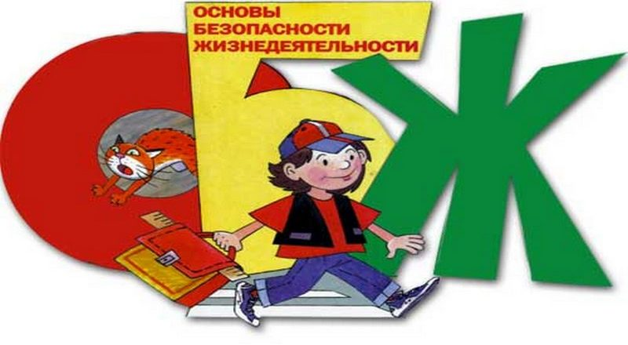

*Воспитатель: Кузнецова Е.С.*

*2020г*

**Советы родителям**

**по охране жизни и здоровья детей.**

Посмотрите внимательно на свою квартиру, двор, в котором играют дети, с точки зрения безопасности для их здоровья.

Укрепите качели, отремонтируйте другие игры, установленные во дворе. Вместе с другими жильцами определите площадки для игр детей, удаленные от движения транспорта, не разрешайте детям разжигать во дворах костры, стрелять из ракетниц и т. п.

Объясните им, что это может привести к травме.

Не разрешайте детям играть с бродячими животными, объясните, что это может привести к серьезному заболеванию.

Научите ребенка, как себя вести с посторонними людьми. Запретите ему брать от них лакомства и угощения, заходить в чужие квартиры, подвалы и т. п.

Разъясните ребенку, что не будет ничего страшного, если он под угрозой отдаст карточку или другие вещи. Дети часто боятся, что их за это будут ругать дома.

Ребенок должен быть искренним с вами, относиться к вам с доверием, и вы будете знать обо всем, что с ним происходит.

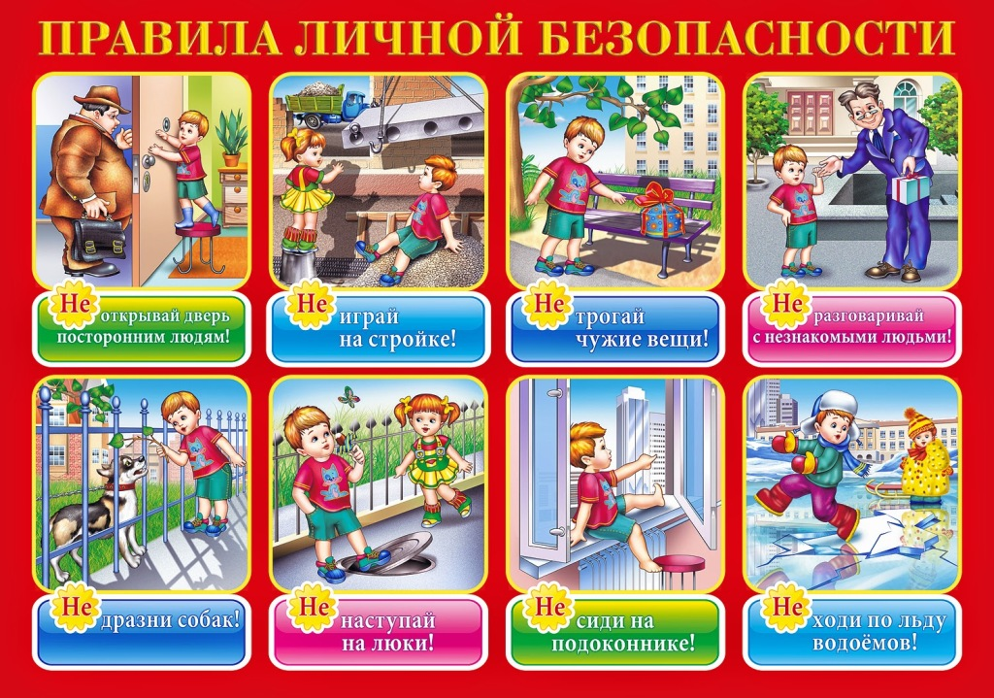

**Памятка для родителей по обучению детей правилам дорожного движения.**

Не спешите, переходите дорогу размеренным шагом.

Выходя на проезжую часть дороги, прекратите разговаривать -ребенок должен привыкнуть, что при переходе дороги нужно сосредоточиться.

Не переходите дорогу на красный или желтый сигнал светофора.

Переходите дорогу только в местах, обозначенных дорожным знаком «Пешеходный переход».

Из автобуса, троллейбуса, трамвая, такси выходите первыми. В противном случае ребенок может упасть или побежать на проезжую часть дороги.

Привлекайте ребенка к участию в ваших наблюдениях за обстановкой на дороге: показывайте ему те машины, которые готовятся поворачивать, едут с большой скоростью и.т. д.

Не выходите с ребенком из-за машины, кустов, не осмотрев предварительно дороги,— это типичная ошибка, и нельзя допускать, чтобы дети ее повторяли.

Не разрешайте детям играть вблизи дорог и на проезжей части улицы.

Ребенок на улице ("Школа безопасности")

Безопасное поведение человека на дороге включает в себя три компонента: предвидеть опасность, уклониться от опасности, преодолеть опасность.

Чтобы ребёнок 5 лет мог предвидеть опасность на дороге, нужно многократно на примерах объяснить ему, что может произойти, если нарушаются правила. Зная об опасности, ребенок будет более внимательным и осторожным на улице.

Уклониться от опасности для ребёнка — это значит не играть вблизи дороги, не пытаться самому переходить дорогу. Преодолевать опасные ситуации на дороге дошкольнику не под силу. Надо избегать их.

Главный метод обучения детей правилам поведения на дороге — наш собственный пример. Вашему сыну, дочери очень хочется быть такими, как папа и мама. Что бы вы ни говорили, если вы нарушаете правила, когда идёте вместе с ребёнком, он будет действовать так же. Многие родители позволяют себе нарушать правила даже тогда, когда ребёнок рядом. Подумайте, стоит ли сэкономленная минута такого риска.

Эти правила должны обязательно знать и выполнять наши дети!

Проверьте своего ребёнка, ещё раз объясните, почему правила надо выполнять.

Всегда строго следуйте этим правилам:

Подошёл к дороге — остановись, чтобы оценить дорожную обстановку. И только если нет опасности, можно переходить дорогу.

Надо быть очень внимательным при переходе дороги! Самые безопасные переходы — подземный и надземный. Если их нет, лучше перейти по «зебре». Переходить ребёнку одному дорогу нельзя!

Переходить улицу можно только на зелёный сигнал светофора. Но даже при зелёном сигнале никогда не начинай движение сразу, сначала убедись, что машины успели остановиться, и путь безопасен.

Кататься на велосипедах, роликах, скейтбордах можно только во дворе или на специальных площадках. Выбегать на дорогу за мячом или собакой опасно.

Особенно внимательным надо быть, когда обзору мешают препятствия. Стоящая у тротуара машина, ларёк, кусты могут скрывать за собой движущийся автомобиль. Поэтому убедись, что опасности нет, и только тогда переходи.

Если на остановке стоит автобус, его нельзя обходить ни спереди, ни сзади. Найди, где есть пешеходный переход, и переходи там. Если его нет, дождись, когда автобус отъедет, чтобы видеть дорогу в обе стороны, и только тогда переходи.

Запомнить правила поведения на улице детям помогут зарифмованные строчки, в которых они должны угадать нужную рифму.

Заучи закон простой:

Красный свет зажёгся... (стой!)

Жёлтый скажет пешеходу:

Приготовься к... (переходу)

А зелёный впереди —

Осмотрись!.. (Переходи).

**Правила безопасности для малышей**

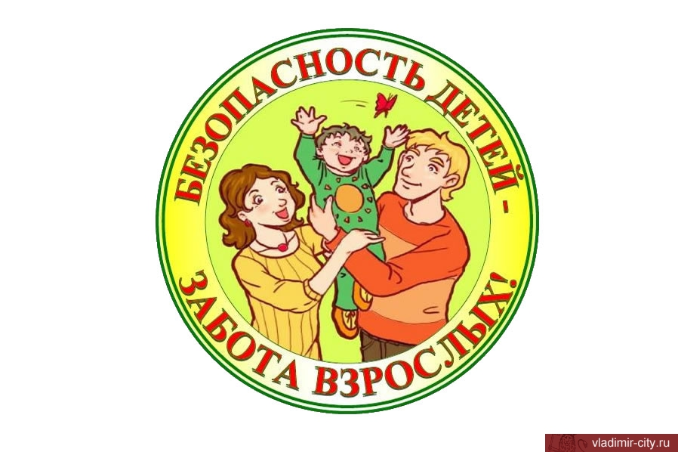

Улица, пляж, магазин? В одно мгновение его маленькая ручка выскальзывает из вашей, и малыш исчезает из вида. Каждая мама хотя бы однажды впадала в панику, не обнаружив рядом свое чадо. Одни детки ограничиваются единичным опытом с «исчезновением», другие проделывают этот фокус регулярно, вынуждая взрослых побегать и поволноваться. В любом случае необходимо объяснить малышу правила поведения в общественных местах, касающиеся безопасности.

Некоторые вещи настолько завораживают малышей, что они действительно забывают обо всем на свете, в том числе и о ваших предостережениях. Когда ребенок чем-то поглощен, его внимание, как луч прожектора, направлено в одну точку, все остальное остается в тени. Он пока не в состоянии удерживать несколько целей, тем более разнонаправленных. Одновременно помнить о послушании и устремляться к заветной цели в ведомом только ему направлении - просто невозможно!

Как научить его благоразумию? Возможно ли ограничить свободу ребенка, не ограничивая его инициативу и любознательность? Конечно, важно в возрасте 2-3 лет, когда малышу необходимо чувствовать свою независимость, позволить ему совершить некоторые опыты, например, скатиться с высокой горки. Разумеется, под вашим присмотром. Однако учить ребенка элементарным правилам безопасности нужно начинать как можно раньше, если мы хотим видеть его благоразумным и ответственным. Но, не стоит постоянно твердить ему: «Осторожно! Упадешь, ударишься!» Это может привести к тому, что он станет слишком осторожным, скованным и боязливым. Если он затевает что-нибудь «рискованное» (собирается посмотреть обитают ли в фонтане рыбки, например) будьте рядом, подстрахуйте его и объясните, что он может это сделать, но есть правила, которые необходимо соблюдать. Дайте понять малышу, что Вы видите, как с каждым днем он становится все более умелым и самостоятельным - это очень много значит для него. Подбадривайте его, поздравляйте каждый раз с новой маленькой победой. Ему будет легче воспринимать правила безопасности, если вы покажете, что принимаете его инициативу и целеустремленность всерьез. Ваша поддержка поможет ему выдерживать временное ограничение активности, когда необходимо дать руку или оставаться рядом.

В возрасте 2-3 лет, малыш сможет усвоить основные правила безопасности, если вы неоднократно повторите их для него. Приведите примеры: «Медвежата никогда не ходят по лесу без мамы-медведицы». Перед тем, как покинуть дом, разъясните ему, что ожидаете от него в публичных местах. Выберите момент, когда он спокоен, и объясните, что на улице будет много машин, людей, и поэтому необходимо быть рядом и держать вас за руку, чтобы не потеряться и не попасть в опасную ситуацию. Скажите ему, что дома, на площадке или в парке он может бегать и баловаться, но на улице, в магазинах, в публичных местах он должен вести себя хорошо, прежде всего, для собственной безопасности. Выйдя на улицу, напомните ему об этом еще раз. Если он берет на прогулку игрушку, попросите малыша объяснить ей правила, чтобы его зайчонок или грузовичок не потерялись. Так ему будет легче запомнить ваши объяснения. Обратите его внимание на более взрослых детей, держащих маму за руку.

Даже если малыш знаком с правилами безопасности, в многолюдном месте он может растеряться и потерять вас из виду. Поэтому будет нелишним обзавестись идентификационным браслетом, который вы сможете одевать ребенку, отправляясь на пляж или рынок. Но конечно, эта дополнительная мера не сможет избавить вас от постоянного присмотра за своим чадом.

Несмотря на все ваши наставления и бдительность, небольшие происшествия все же иногда случаются. Когда Илюша перебежал через дорогу, не подождав маму, она шлепнула его по попе, прежде чем сильно сжать в объятиях, чем вызвала изумление и негодование прохожих. «Я, безусловно, сожалею о своей бурной реакции, но я была так разгневана и напугана! Илюша расплакался и долго не мог успокоиться, наверное, такая форма наказания показалась ему очень странной: шлепки пополам с объятиями». Конечно, мы знаем, что шлепок это не выход, тем не менее, в стрессовой ситуации мы часто реагируем импульсивно и непредсказуемо. Важно, чтобы вы объяснили малышу, за что ему «досталось». Скажите ребенку, как сильно вы за него испугались, ведь он подвергал себя опасности. Постарайтесь успокоиться сами и успокоить малыша, ведь он испуган не меньше чем вы. И только когда приступ паники пройдет, серьезно поговорите с ним о том, что произошло. Объясните малышу, что даже если дорога пуста, он все равно не должен пытаться перейти ее самостоятельно. Для усиления вашего авторитета, попросите мужа или кого-то из членов семьи еще раз спокойно объяснить все малышу.

Богданова Н.В., детский психолог, психоаналитик

Основы безопасности жизнедеятельности

БЕЗОПАСНОСТЬ В ДОМЕ :

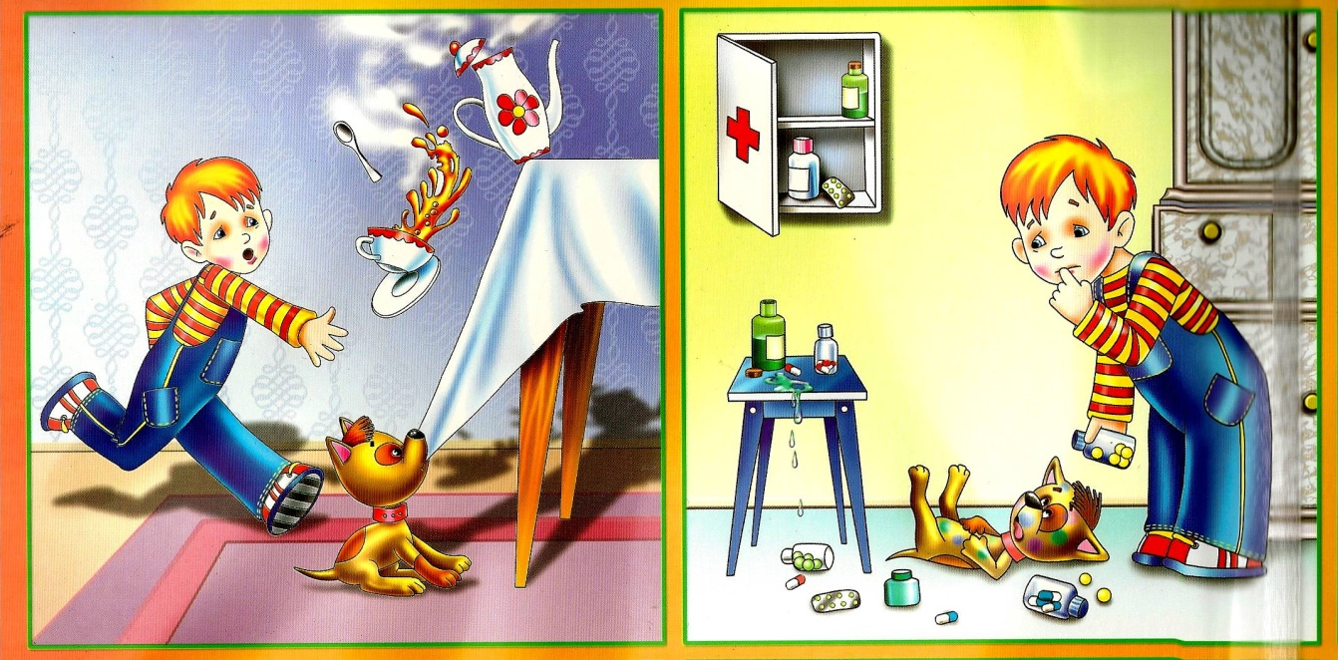

*Опасность первая . Острые, колющие и режущие предметы.*

Правило 1 . Все острые, колющие и режущие предметы обязательно надо класть на свои места. Порядок в доме не только для красоты, но и для безопасности.

*Опасность вторая . Электрические приборы. Они могут ударить током или стать причиной пожара.*

Правило 1 . Уходя из дома и даже из комнаты, обязательно выключай телевизор, магнитофон, утюг и другие электроприборы.

Правило 2 . Никогда не тяни за электрический провод руками (а кота за хвост).

Правило 3 . Ни в коем случае не подходи к оголённым проводам и не дотрагивайся до них.

*Опасность третья . Лекарства и бытовая химия.*

Правило 1 . Ни в коем случае не пробуй никакие лекарства. Во-первых, это невкусно, а во-вторых, неправильно принятое лекарство может оказаться ядом.

Правило 2 . Что такое бытовая химия? Это стиральные порошки, средства для мытья посуды, средства от тараканов и многое другое. Дети, конечно не тараканы, но яд от тараканов действует и на людей. Поэтому ни в коем случае не открывай никаких упаковок с бытовой химией.

*Опасность четвёртая (невидимая и неслышимая). ГАЗ.*

Газ может быть очень опасен. Во-первых, скопившись на кухне, газ может взорваться. Во-вторых, им можно отравиться. Поэтому, почувствовав запах газа, соблюдай следующие правила:

Правило 1 . Срочно скажи об этом взрослым.

Правило 2 . Надо сразу же открыть окна и проветрить квартиру.

Правило 3 . Проверь, закрыты ли краны на плите.

Правило 4 . Немедленно позвони по телефону 04.

Правило 5 . Ни в коем случае не включай свет и не зажигай спички.

**ЛИЧНАЯ БЕЗОПАСНОСТЬ ДОМА И НА УЛИЦЕ**

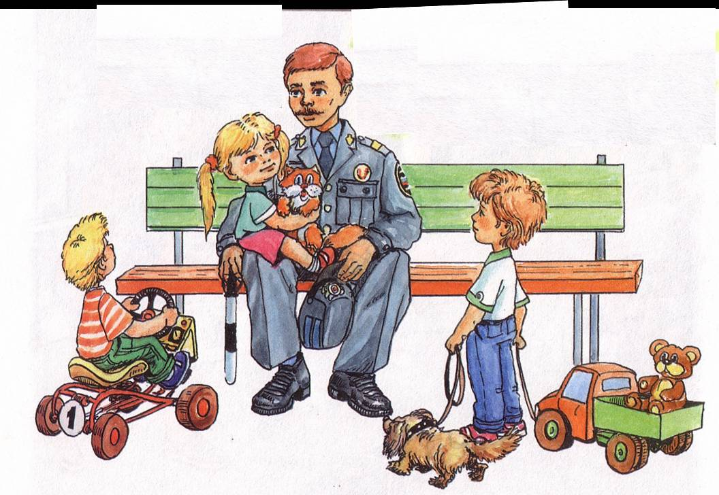

Если ты дома один, запомни следующие правила безопасности.

Правило 1 . Ни в коем случае не открывай дверь, если звонит незнакомый человек.

Правило 2 . На все вопросы и просьбы незнакомца отвечай "Нет".

Правило 3 . Если в дверь звонит почтальон, монтёр, врач или даже милиционер, всё равно не открывай, если ты не знаешь этих людей. Преступники могут переодеться в любую форму.

Правило 4 . Если незнакомый человек пытается открыть твою дверь, сразу же позвони в милицию по телефону 02 и назови свой точный адрес.

Правило 5 . Если дома нет телефона, зови на помощь с окна или балкона.

Правило 6 . На вопросы незнакомых людей по телефону: "Дома ли родители?" - отвечай, что дома, но они заняты и подойти к телефону не могут.

Правило 7 . Не верь, что кто-то придёт или приедет к тебе по просьбе родителей, если родители сами не позвонили тебе или не сообщили об этом заранее.

**Опасности подстерегают тебя не только дома, но и на улице. Чтобы их избежать, надо соблюдать следующие правила.**

Правило 1 . Если ты потерял родителей в незнакомом месте, стой там, где ты потерялся. Если их долго нет обратись за помощью: на улице - к милиционеру, в магазине - к продавцу, в метро - к дежурному.

Правило 2 . Никогда не ходи гулять без спросу. Родители всегда должны знать, где ты находишься.

Правило 3 . Не играй на улице поздно. Происшествия чаще совершаются в тёмное время.

Правило 4 . Не соглашайся идти с незнакомыми ребятами или взрослыми в чужой подъезд, подвал, на пустырь или другие безлюдные места.

Правило 5 . Никогда не заговаривай на улице с незнакомыми людьми. Также никогда не разговаривай с пьяными.

Правило 6 . Не принимай от незнакомых взрослых угощение. Даже если родители никогда не покупали тебе таких вкусных вещей.

Правило 7 . Если ты увидишь на улице, в троллейбусе, трамвае, метро какой-нибудь предмет: коробку, сумку, свёрток, пакет - не трогай его. В нём может оказаться бомба.

**ПОЖАРНАЯ БЕЗОПАСНОСТЬ**

*Пожары очень опасны. При пожаре могут сгореть вещи, квартира и даже целый дом. Но главное, что при пожаре могут погибнуть люди. Запомни правила противопожарной безопасности.*

Правило 1 . Не балуйся дома со спичками и зажигалками. Это одна из причин пожаров.

Правило 2 . Уходя из комнаты или из дома, не забывай выключать электроприборы.

Правило 3 . Не суши бельё над плитой.

Правило 4 . Ни в коем случае не зажигай фейерверки, свечи или бенгальские огни дома (и вообще лучше это делать только со взрослыми).

Правило 5 . В деревне или на даче без взрослых не подходи к печке и не открывай печную дверцу (от выскочившего уголька может загореться дом).

**ЕСЛИ В ДОМЕ НАЧАЛСЯ ПОЖАР**

Правило 1 . Если огонь небольшой, можно попробовать сразу же затушить его, набросив на него плотную ткань или одеяло или вылив кастрюлю воды.

Правило 2 . Если огонь сразу не погас, немедленно убегай из дома в безопасное место. И только после этого позвони в пожарную охрану по телефону **01** или попроси об этом соседей.

Правило 3 . Если не можешь убежать из горящей квартиры, сразу же позвони по телефону 01 и сообщи пожарным точный адрес и номер своей квартиры.

Правило 4 . При пожаре дым гораздо опаснее огня. Большинство людей при пожаре погибают от дыма. Если чувствуешь, что задыхаешься, опустись на корточки или продвигайся к выходу ползком - внизу дыма меньше.

Правило 5 . При пожаре никогда не садись в лифт. Он может отключиться, и ты задохнешься.

Правило 6 . Ожидая приезда пожарных, не теряй головы и не выпрыгивай из окна. Тебя обязательно спасут.

Правило 7 . Когда приедут пожарные, во всём их слушайся и не бойся. Они лучше знают как тебя спасти.

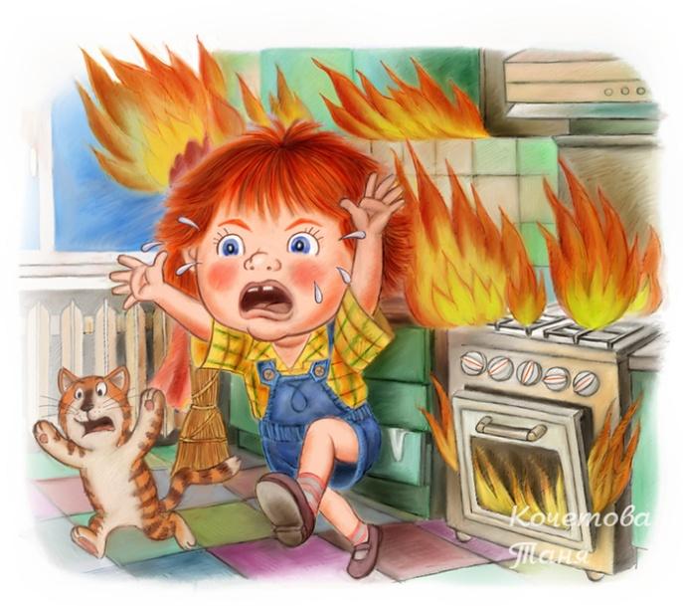

**БЕЗОПАСНОСТЬ НА ДОРОГАХ**

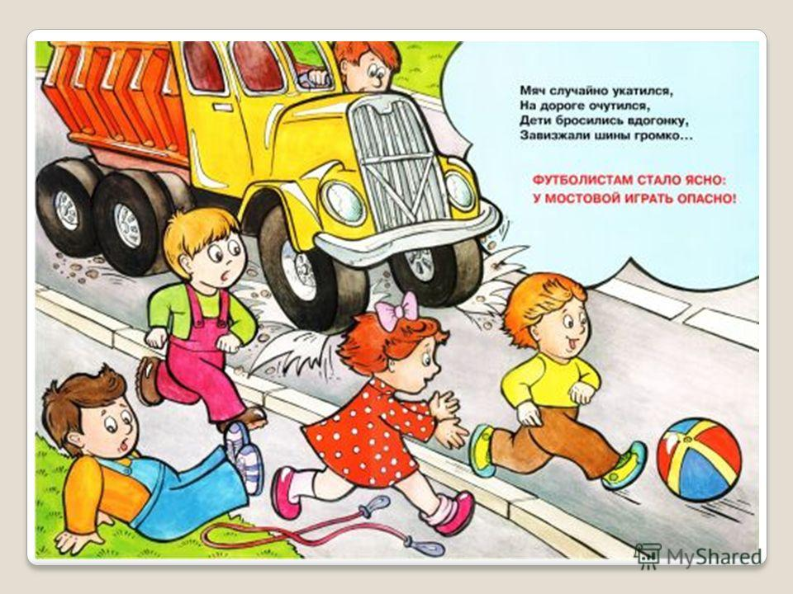

***Лучший способ сохранить свою жизнь на дорогах - соблюдать Правила дорожного движения!***

Правило 1 . Переходить улицу можно только по пешеходным переходам. Они обозначаются специальным знаком "Пешеходный переход".

Правило 2 . Если нет подземного перехода, ты должен пользоваться переходом со светофором.

Правило 3 . Нельзя переходить улицу на красный свет, даже если нет машин.

Правило 4 . Переходя улицу, всегда надо смотреть: сначала - налево, а дойдя до середины дороги - направо.

Правило 5 . Безопаснее всего переходить улицу с группой пешеходов.

Правило 6 . Ни в коем случае нельзя выбегать на дорогу. Перед дорогой надо остановиться.

Правило 7 . Нельзя играть на проезжей части дороги и на тротуаре.

Правило 8 . Если твои родители забыли, с какой стороны нужно обходить автобус, троллейбус и трамвай, можешь им напомнить, что:

автобус, троллейбус, трамвай опасно обходить как спереди, так и сзади. Надо дойти до ближайшего пешеходного перехода и по нему перейти улицу.

Правило 9 . Вне населённых пунктов детям разрешается идти только со взрослыми по краю (обочине) навстречу машинам.

**БЕЗОПАСНОСТЬ НА ВОДЕ**

**Приятно в жаркий летний день искупаться в пруду или в реке! Но перед тем как зайти в воду, неплохо вспомнить правила безопасности поведения на воде.**

Правило 1 . Не стой и не играй в тех местах, откуда можно свалиться в воду.

Правило 2 . Не заходи на глубокое место, если не умеешь плавать или плаваешь плохо.

Правило 3 . Ни в коем случае не ныряй в незнакомых местах. Неизвестно, что там может оказаться на дне.

Правило 4 . Нельзя заплывать за буйки.

Правило 5 . Нельзя близко подплывать к судам. Тебя может затянуть под винты.

Правило 6 . Никогда не играй в игры с удерживанием "противника" под водой - он может захлебнуться.

Правило 7 . Не пытайся плавать на самодельных плотах или других плавательных средствах. Они могут не выдержать твоего веса или перевернуться.

Правило 8 . Не следует далеко заплывать на надувных матрасах и камерах. Если матрас или камера вдруг начнут сдуваться, ты можешь вместе с ними пойти ко дну.

Правило 9 . Игры в "морские бои" на лодках, раскачивание лодки, хождение по ней или перегибание через борт очень опасны, так как лодка от этого может перевернуться.

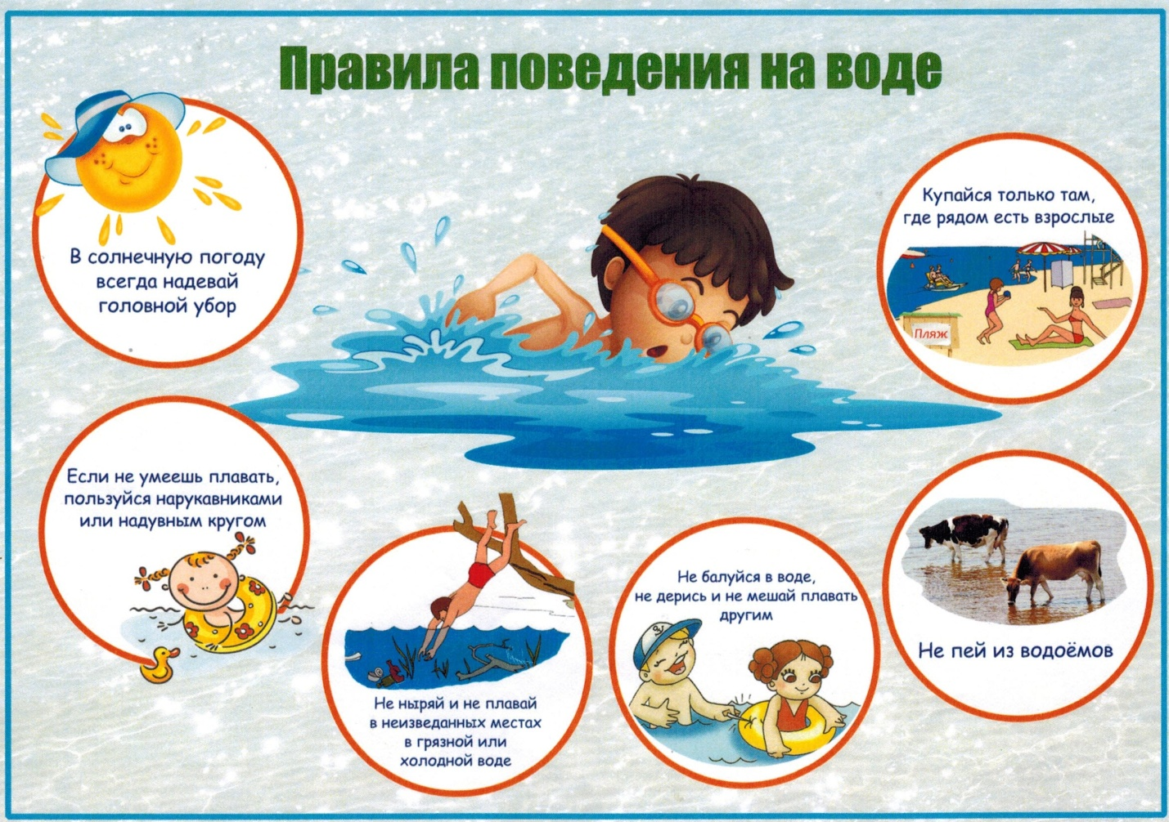

2020 г.